IMPLEMENTASI
Tuliskan dan jelaskan seluruh Implementasi dari apa yang telah Anda Desain di Bab 3, seperti Snippet Code Program, Contoh Data Input atau Output, hingga Screen Capture UI dari Rancang Bangun, Judul Sub-bab akan mengikuti usecase
Implementasi aplikasi dilakukan melalui Flutter dan Supabase.

Registrasi & Login Akun
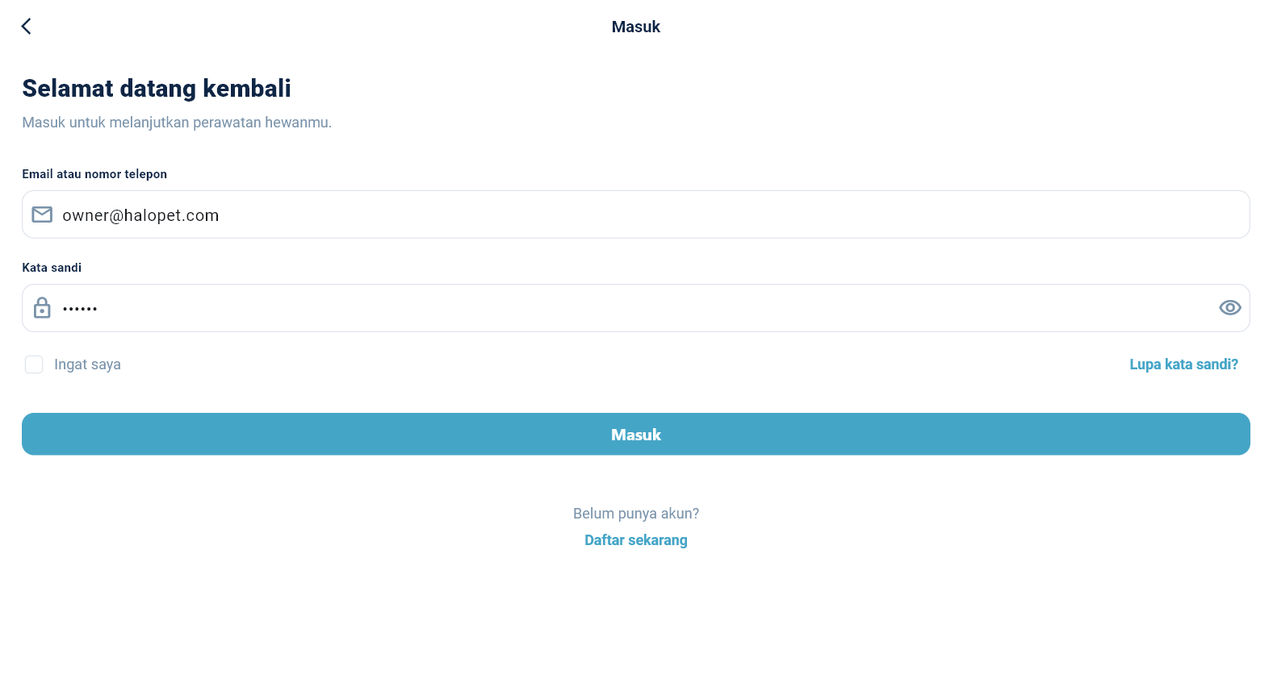
Gambar 4.1 Halaman Login
class _LoginScreenState extends State<LoginScreen> {
final email = TextEditingController();
final password = TextEditingController();
bool obscure = true;
bool rememberMe = false;

@override
void dispose() {
email.dispose();
password.dispose();
super.dispose();
}

Future<void> submit() async {
final auth = context.read<AuthProvider>();
if (await auth.login(email.text, password.text) && mounted) {
Navigator.pushNamedAndRemoveUntil(
context, homeForRole(auth.user!.role), (_) => false);
}
}
Segmen 4.1 Implementasi Fitur Login
Langkah awal pada segmen program ini dimulai dengan deklarasi state dan properti yang dibutuhkan untuk mengelola antarmuka formulir masuk. Kolom input teks email dan kata sandi dikontrol secara langsung oleh objek TextEditingController(), yang bertugas membaca dan menangani data teks yang dimasukkan pengguna. Selain itu, dideklarasikan variabel boolean obscure untuk mengatur visibilitas karakter kata sandi agar disamarkan demi keamanan, serta variabel rememberMe untuk menyimpan status kotak centang fitur "Ingat Saya" sebagai preferensi penyimpanan sesi pengguna di perangkat. Untuk menjaga efisiensi kinerja aplikasi, kelas ini mengimplementasikan metode siklus hidup dispose(), yang secara otomatis dijalankan oleh framework Flutter saat halaman ditutup atau dilepas dari struktur tampilan (widget tree). Melalui pemanggilan email.dispose() dan password.dispose(), sistem membebaskan alokasi memori yang sebelumnya digunakan oleh kedua kontroler tersebut sebagai praktik terbaik (best practice) dalam mencegah terjadinya kebocoran memori (memory leak).
Proses autentikasi berlangsung di dalam fungsi asinkron submit() yang dipicu ketika pengguna menekan tombol "Masuk". Pada tahap ini, objek manajemen status AuthProvider diakses menggunakan context.read<AuthProvider>() agar aksi dapat dijalankan tanpa memicu proses rebuild pada antarmuka. Sistem kemudian mengeksekusi await auth.login(email.text, password.text) untuk mengirimkan data email dan kata sandi ke server Supabase atau basis data guna proses verifikasi kredensial secara asinkron. Tepat setelah proses penantian selesai, diterapkan pengecekan keamanan mounted (asynchronous gap check) untuk memastikan bahwa widget masih aktif terpasang di layar sebelum melanjutkan proses navigasi, sehingga potensi galat akibat perpindahan layar yang tidak sinkron dapat dihindari.
Apabila verifikasi login berhasil, sistem memanggil Navigator.pushNamed
AndRemoveUntil(...,(_)=>false) untuk mengarahkan pengguna ke halaman utama sekaligus menghapus seluruh tumpukan riwayat halaman (navigation stack) sebelumnya, sehingga pengguna tidak dapat kembali ke halaman login melalui tombol navigasi mundur pada perangkat. Penentuan rute halaman beranda dilakukan secara dinamis melalui fungsi pembantu homeForRole(auth.user!.role), yang secara otomatis memetakan tujuan navigasi sesuai dengan peran pengguna yang terdaftar di dalam sistem, yakni mengarahkan peran owner ke Halaman Dashboard Pemilik Hewan, peran doctor ke Halaman Dashboard Dokter Hewan, dan peran admin ke Halaman Dashboard Administrator.

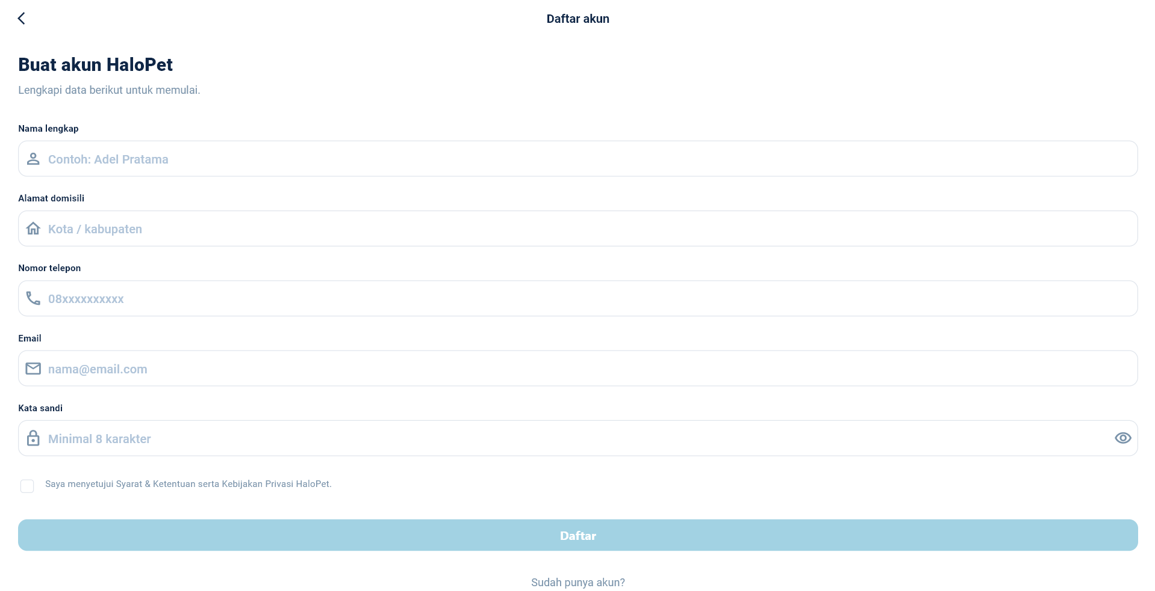
Gambar 4.2 Halaman Registrasi Pengguna
class _RegisterScreenState extends State<RegisterScreen> {
final form = GlobalKey<FormState>();
final name = TextEditingController();
final phone = TextEditingController();
final email = TextEditingController();
final password = TextEditingController();
final address = TextEditingController();
bool obscure = true;
bool agreeToTerms = false;

@override
void initState() {
super.initState();
WidgetsBinding.instance.addPostFrameCallback((_) {
if (mounted) {
context.read<AuthProvider>().clearError();
}
});
}

Future<void> submit() async {
if (!form.currentState!.validate() || !agreeToTerms) return;

// Tampilkan loading
final auth = context.read<AuthProvider>();

bool success = await auth.register(
name: name.text,
email: email.text,
password: password.text,
phone: phone.text,
);

if (success && mounted) {
ScaffoldMessenger.of(context).showSnackBar(
const SnackBar(content: Text('Kode OTP (6 digit) telah dikirim ke Email Anda.')),
);
Navigator.pushNamed(
context,
AppRoutes.otp,
arguments: {
'email': email.text,
'name': name.text,
'password': password.text,
'phone': phone.text,
}
);
} else if (mounted) {
ScaffoldMessenger.of(context).showSnackBar(
SnackBar(content: Text(auth.error ?? 'Gagal mendaftar.')),
);
}
}
Segmen 4.2 Implementasi Register Pengguna
Segmen kode pada kelas _RegisterScreenState mengelola logika formulir pendaftaran akun pengguna baru secara menyeluruh, mulai dari penanganan masukan hingga validasi dan alur navigasi verifikasi. Pada bagian awal kelas, dideklarasikan GlobalKey<FormState>() yang berfungsi sebagai pengontrol status validasi formulir terpadu, sejumlah TextEditingController untuk menangani input data pengguna (nama, nomor telepon, email, kata sandi, dan alamat), serta variabel boolean obscure untuk menyamarkan karakter kata sandi dan agreeToTerms untuk menyimpan status persetujuan syarat dan ketentuan. Selain itu, pada metode siklus hidup initState(), diterapkan pemanggilan clearError() dari AuthProvider melalui mekanisme addPostFrameCallback agar setiap kali halaman pendaftaran dibuka, seluruh riwayat pesan kesalahan sebelumnya dibersihkan sehingga antarmuka siap digunakan tanpa residu status error lama.
Proses utama pendaftaran dieksekusi di dalam fungsi asinkron submit(), yang diawali dengan pemeriksaan validitas ganda di sisi klien (client-side validation). Program memeriksa apakah seluruh kolom input telah memenuhi kriteria validasi melalui form.currentState!.validate() serta memastikan bahwa pengguna telah mencentang persetujuan syarat dan ketentuan (agreeToTerms); apabila salah satu syarat tidak terpenuhi, eksekusi pendaftaran langsung dihentikan. Jika data dinyatakan valid, sistem memanggil fungsi auth.register() dengan mengirimkan parameter nama, email, kata sandi, dan nomor telepon ke backend autentikasi Supabase.
Apabila proses pendaftaran awal berhasil dan widget masih berada dalam status terpasang di layar (mounted), sistem akan memunculkan notifikasi SnackBar yang menginformasikan bahwa kode OTP telah dikirimkan ke email pengguna. Selanjutnya, aplikasi mengarahkan pengguna ke halaman verifikasi OTP (AppRoutes.otp) dengan membawa argumen data pendaftaran secara sementara, sehingga data tersebut baru akan disimpan secara permanen ke database setelah kode OTP berhasil diverifikasi. Sebaliknya, jika proses pendaftaran gagal, program akan menangkap pesan kesalahan dari state auth.error (seperti indikasi email yang telah terdaftar atau kegagalan jaringan) dan menampilkannya kepada pengguna melalui SnackBar sebagai umpan balik kegagalan.

Sudah mencakup pemaparan:
- Hasil aplikasi yang menyertakan screenshot setiap fitur beserta penjelasannya.
- Penjelasan segmen program (termasuk segmentasi segmen program yang ditulis kembali) pada fitur yang paling penting ataupun layak untuk dipaparkan pada laporan TA.
- Penulisan segmen program diberikan caption Segmen Bab4.No misal Segmen 4.1 Implementasi Model YoloV5, Segmen 4.11 Inisialisasi sensor ultrasonik ebagai pendeteksi orang
- Penulisan segmen program di format dengan Courier New size 10 dan dengan spasi 1.15, seperti contoh berikut:
import random

# Define a list of sample responses
responses = [
"Hello!",
"How are you?",
"What can I do for you?",
"That's interesting.",
"Tell me more.",
"I'm sorry, I don't understand.",
"Let's change the topic.",
]

# Function to generate a random response
def get_response():
return random.choice(responses)

# Main loop for the chatbot
while True:
user_input = input("User: ")
response = get_response()
print("Chatbot:", response)

Segmen 4.20 Implementasi program untuk AI chat

4.2 Edit Profil
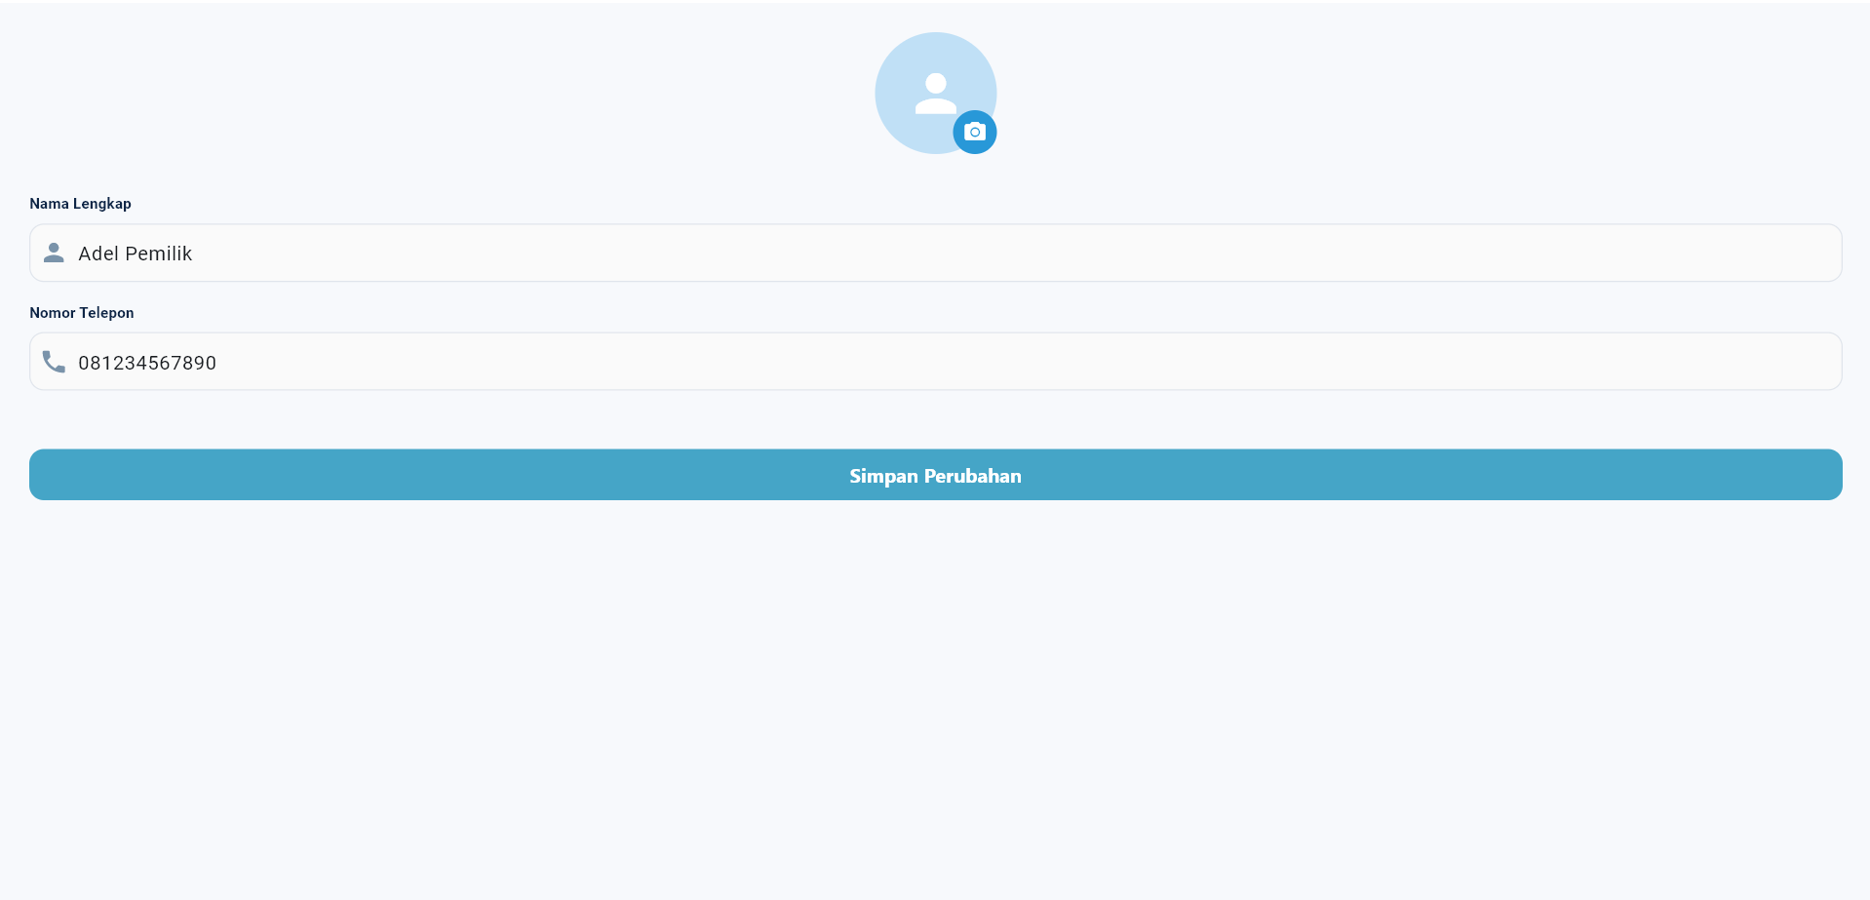
Gambar 4.3 Halaman Edit Profil Pengguna
class EditProfileScreen extends StatefulWidget {
const EditProfileScreen({super.key});

@override
State<EditProfileScreen> createState() => _EditProfileScreenState();
}

class _EditProfileScreenState extends State<EditProfileScreen> {
final _formKey = GlobalKey<FormState>();
late TextEditingController _nameController;
late TextEditingController _phoneController;
String _photoPath = '';
bool _isLoading = false;

@override
void initState() {
super.initState();
final user = context.read<AuthProvider>().user;
_nameController = TextEditingController(text: user?.name ?? '');
_phoneController = TextEditingController(text: user?.phone ?? '');
_photoPath = user?.photo ?? '';
}

@override
void dispose() {
_nameController.dispose();
_phoneController.dispose();
super.dispose();
}

Future<void> _pickImage() async {
final picker = ImagePicker();
final pickedFile = await picker.pickImage(source: ImageSource.gallery);
if (pickedFile != null) {
setState(() {
_photoPath = pickedFile.path;
});
}
}

void _showPhotoOptions() {
showModalBottomSheet(
context: context,
shape: const RoundedRectangleBorder(
borderRadius: BorderRadius.vertical(top: Radius.circular(20)),
),
builder: (context) => SafeArea(
child: Column(
mainAxisSize: MainAxisSize.min,
children: [
ListTile(
leading: const Icon(Icons.photo_library, color: Color(0xFF45A5C7)),
title: const Text('Pilih dari Galeri'),
onTap: () {
Navigator.pop(context);
_pickImage();
},
),
if (_photoPath.isNotEmpty)
ListTile(
leading: const Icon(Icons.delete, color: Colors.red),
title: const Text('Hapus Foto', style: TextStyle(color: Colors.red)),
onTap: () {
Navigator.pop(context);
setState(() {
_photoPath = '';
});
},
),
],
),
),
);
}

Future<void> _saveProfile() async {
if (!_formKey.currentState!.validate()) return;

setState(() => _isLoading = true);

final auth = context.read<AuthProvider>();
final oldPhoto = auth.user?.photo ?? '';

String finalPhoto = _photoPath;
if (finalPhoto.isNotEmpty && !finalPhoto.startsWith('http')) {
final uploadedUrl = await SupabaseStorageService.uploadImage(File(finalPhoto));
if (uploadedUrl != null) {
finalPhoto = uploadedUrl;

// Jika berhasil upload foto baru, hapus foto lama dari bucket
if (oldPhoto.isNotEmpty && oldPhoto.startsWith('http')) {
await SupabaseStorageService.deleteImage(oldPhoto);
}
}
} else if (finalPhoto.isEmpty && oldPhoto.isNotEmpty && oldPhoto.startsWith('http')) {
// Jika pengguna memilih hapus foto (kosong), hapus foto lama dari bucket
await SupabaseStorageService.deleteImage(oldPhoto);
}

final success = await auth.updateProfile(
_nameController.text.trim(),
_phoneController.text.trim(),
finalPhoto,
);

setState(() => _isLoading = false);

if (success && mounted) {
ScaffoldMessenger.of(context).showSnackBar(
const SnackBar(content: Text('Profil berhasil diperbarui')),
);
Navigator.pop(context);
} else if (mounted) {
ScaffoldMessenger.of(context).showSnackBar(
SnackBar(content: Text(auth.error ?? 'Gagal memperbarui profil')),
);
}
}

@override
Widget build(BuildContext context) {
return Scaffold(
appBar: AppBar(
title: const Text('Edit Profil', style: TextStyle(color: Color(0xFF0F2646), fontWeight: FontWeight.bold, fontSize: 18)),
backgroundColor: Colors.white,
elevation: 0,
iconTheme: const IconThemeData(color: Color(0xFF0F2646)),
),
body: SingleChildScrollView(
padding: const EdgeInsets.all(24),
child: Form(
key: _formKey,
child: Column(
crossAxisAlignment: CrossAxisAlignment.center,
children: [
GestureDetector(
onTap: _showPhotoOptions,
child: Stack(
children: [
CircleAvatar(
radius: 50,
backgroundColor: const Color(0xFFC0E0F6),
backgroundImage: _photoPath.isNotEmpty && (_photoPath.startsWith('http') || File(_photoPath).existsSync())
? (_photoPath.startsWith('http')
? NetworkImage(_photoPath) as ImageProvider
: FileImage(File(_photoPath)))
: null,
onBackgroundImageError: _photoPath.isNotEmpty ? (e, s) {
// Suppress error if image fails to load
} : null,
child: _photoPath.isEmpty || (!_photoPath.startsWith('http') && !File(_photoPath).existsSync())
? const Icon(Icons.person, size: 50, color: Colors.white)
: null,
),
Positioned(
bottom: 0,
right: 0,
child: Container(
padding: const EdgeInsets.all(8),
decoration: const BoxDecoration(
color: Color(0xFF2898D8),
shape: BoxShape.circle,
),
child: const Icon(
Icons.camera_alt,
color: Colors.white,
size: 20,
),
),
),
],
),
),
const SizedBox(height: 32),
_buildField('Nama Lengkap', _nameController, Icons.person,
validator: (val) =>
val!.isEmpty ? 'Nama tidak boleh kosong' : null),
const SizedBox(height: 16),
_buildField('Nomor Telepon', _phoneController, Icons.phone,
keyboardType: TextInputType.phone),
const SizedBox(height: 48),
ElevatedButton(
onPressed: _isLoading ? null : _saveProfile,
style: ElevatedButton.styleFrom(
minimumSize: const Size(double.infinity, 50),
backgroundColor: const Color(0xFF45A5C7),
shape: RoundedRectangleBorder(
borderRadius: BorderRadius.circular(12)),
elevation: 0,
),
child: _isLoading
? const SizedBox(
width: 24,
height: 24,
child: CircularProgressIndicator(
color: Colors.white, strokeWidth: 2))
: const Text(
'Simpan Perubahan',
style: TextStyle(
color: Colors.white,
fontSize: 16,
fontWeight: FontWeight.bold),
),
),
],
),
),
),
);
}
Segmen 4.3 Edit Profil
Segmen kode pada kelas EditProfileScreen dan _EditProfileScreenState mengelola fungsionalitas pengubahan data profil pengguna, yang mencakup pembaruan identitas teks (nama lengkap dan nomor telepon) serta manajemen berkas foto profil secara dinamis. Pada tahap inisialisasi awal, dideklarasikan GlobalKey<FormState>() untuk mengendalikan validasi formulir, variabel kontroler _nameController dan _phoneController, serta variabel status _photoPath dan _isLoading. Melalui metode siklus hidup initState(), kedua kontroler dan variabel foto langsung diisi dengan data profil pengguna yang sedang aktif dari AuthProvider (user.name, user.phone, dan user.photo), sehingga formulir secara otomatis menampilkan data terkini saat pertama kali dibuka. Untuk menjaga efisiensi penggunaan memori, metode dispose() diimplementasikan guna melepaskan sumber daya yang dialokasikan pada kedua objek kontroler saat halaman ditutup.
Pengelolaan foto profil ditangani melalui fungsi _pickImage() dan _showPhotoOptions(). Fungsi _pickImage() memanfaatkan pustaka ImagePicker untuk memilih berkas gambar langsung dari galeri perangkat pengguna, yang kemudian memperbarui nilai _photoPath secara reaktif melalui pemanggilan setState(). Sementara itu, fungsi _showPhotoOptions() menampilkan antarmuka lembar aksi bawah (Modal Bottom Sheet) yang menyediakan dua opsi bagi pengguna, yaitu memilih foto baru dari galeri atau menghapus foto profil yang sudah ada. Jika opsi hapus foto dipilih, sistem akan mengosongkan variabel _photoPath sehingga avatar pengguna kembali ke tampilan ikon bawaan.
Logika utama pembaruan data dieksekusi di dalam fungsi asinkron _saveProfile(). Setelah validasi formulir berhasil, sistem menerapkan mekanisme sinkronisasi berkas cerdas dengan layanan cloud storage Supabase (SupabaseStorageService). Apabila pengguna mengunggah foto baru dari penyimpanan lokal perangkat, sistem akan mengunggah berkas tersebut ke bucket Supabase dan memperoleh URL publik barunya, lalu secara otomatis menghapus berkas foto lama dari bucket guna mencegah penumpukan data yang tidak terpakai. Mekanisme penghapusan berkas lama di bucket juga dijalankan apabila pengguna secara eksplisit memilih opsi hapus foto. Selanjutnya, sistem memanggil fungsi auth.updateProfile() untuk memperbarui nama, nomor telepon, dan URL foto profil pada basis data. Hasil eksekusi kemudian direspons dengan menampilkan pesan notifikasi SnackBar serta mengarahkan kembali ke layar sebelumnya (Navigator.pop) jika berhasil, atau menyajikan pesan kesalahan jika proses pembaruan gagal.
Pada bagian antarmuka pengguna (build), tampilan disusun secara visual dengan menempatkan avatar bundar (CircleAvatar) di bagian atas yang dilengkapi ikon kamera interaktif untuk memicu menu foto. Widget avatar ini dirancang adaptif, di mana sistem secara otomatis mengenali apakah sumber gambar berasal dari URL internet (NetworkImage) atau berkas lokal galeri (FileImage), serta dilengkapi penanganan kesalahan onBackgroundImageError agar antarmuka tidak mengalami kegagalan fungsi (crash) apabila gambar gagal dimuat dari jaringan. Di bawah avatar, disajikan kolom input teks untuk nama dan nomor telepon yang divalidasi, diikuti dengan tombol aksi "Simpan Perubahan" yang secara dinamis menampilkan indikator pemuatan berputar (CircularProgressIndicator) ketika proses penyimpanan sedang berlangsung untuk memberikan kejelasan status kepada pengguna.

4.3 Kelola Data Profil Hewan

4.4 Lihat Profil & Riwayat Medis Hewan

4.5 Kelola Jadwal Praktik

4.6 Cari & Lihat Profil Dokter

4.7 Booking Konsultasi

4.8 Pantau Status & Riwayat Konsultasi

4.9 Konsultasi Chat Real-Time

4.10 Terbitkan Resep Digital

4.11 Catat & Akses Rekam Medis

4.12 Lihat Hasil Konsultasi & Resep

4.13 Kelola & Validasi Akun Dokter

